Расписание внеклассных занятий с 15.11 –19.11.21г. 7В класс
Дата | Направление деятельности | Воспитатель | Тема занятия | Задание для обучающихся
Понедельник  15.11 | Трудовое  воспитание | Красноперова Е.А.  WhatsApp  89530061507 | Тема: «Что и для чего это нужно?»  Цель: узнавать и называть предметы для труда в быту | 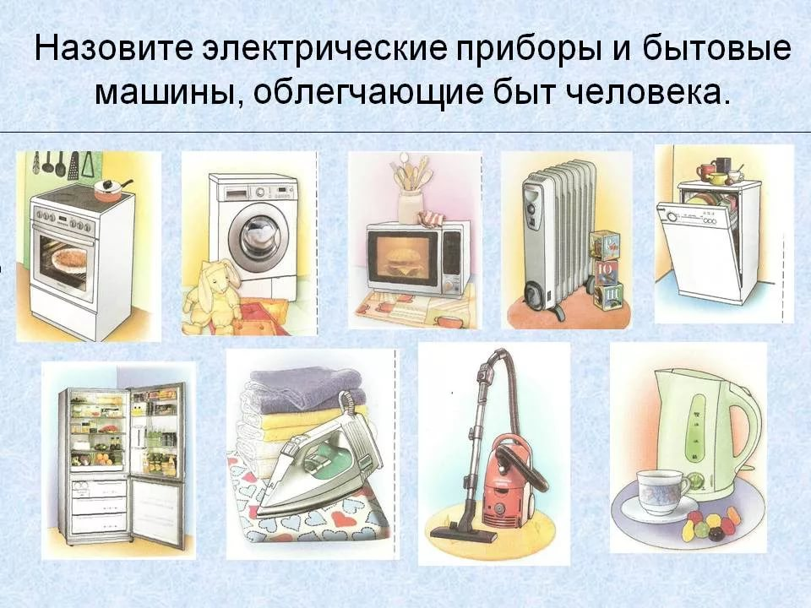  помогают нам  помогают нам везде, где только можно. Однако чтобы понять, что такое  бытовые электроприборы, для чего они нужны и какими бывают,  послуша  Есть предметы, облегчающие труд человека в быту. Вы знаете такие предметы? Узнать некоторые из них вам помогут мои загадки:  В нашей кухне целый год  Дед Мороз в шкафу живет.  (Холодильник)  Он охотно пыль глотает, Не болеет, не чихает.  (Пылесос)  То назад, то вперед  Ходит - бродит пароход.  Остановишь — горе,  Продырявит море.  (Утюг)  Дети отгадывают загадки и с помощью родителей объясняют, в чем состоит польза этих предметов. Далее проводится игра «Найди вещи, облегчающие труд человека в быту у себя дома.  Игра:  Я буду показывать(родитель) разные картинки. Будь внимателен! Если на картинке изображен предмет, облегчающий труд человека в быту, хлопай в ладоши, а если это другой предмет, не хлопай.  А это опасные предметы для труда!  Назови и запомни!  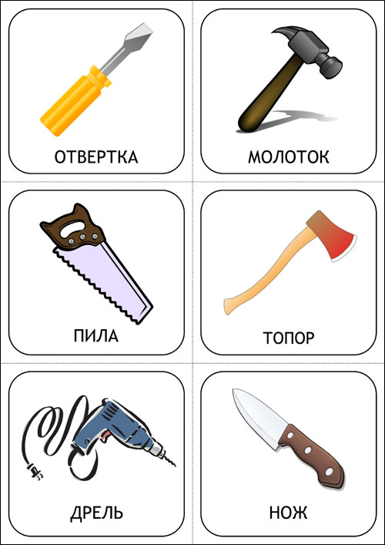
Вторник  16.11 | Личностное развитие.  Основы социализации | Красноперова Е.А.  WhatsApp  89530061507 | Тема: Закрепление «Школа вежливости. Разговор по телефону»  Цель: Формирование навыков правильного, вежливого общения по телефону, развивать коммуникативную речь | Ход беседы:  Ребята, а как вы считаете телефон это игрушка или нет? Конечно телефон – это не игрушка, а важное средство короткого общения, благодаря которому мы наводим справки, узнаем о здоровье близких и друзей, договариваемся о времени и месте встречи, быстро передаем важные сообщения Без телефона трудно представить нашу жизнь. В наше время телефоны есть у всех домашний или сотовый (мобильный), поэтому очень важно уметь правильно разговаривать по телефону. Сегодня мы с вами поучимся культуре телефонного общения. Существуют основные правила телефонного разговора. И сегодня мы поговорим об этих правилах.  – Ребята, а давайте подумаем и ответим на вопрос: что необходимо сделать, чтобы позвонить маме, бабушке, другу...  – Снять трубку. Набрать номер телефона.  – Любой номер? (подвести детей к тому, что необходимо знать именно тот номер телефона, куда звонишь).  – Итак, с чего мы начинаем телефонный разговор? Начинаем со слов “Алло”, или “Да”, ну если вам позвонили. А если позвоните вы, то, услышав это “Алло” каким словом мы должны приветствовать говорящего?  – Здравствуйте.  – Первое правило телефонного разговора : начинай разговор с приветствия: здравствуйте. (повесить на доску).  – Существуют и другие слова приветствия. Если вы звоните утром, каким, словом мы приветствуем того с кем говорим?  – Доброе утро.  – Если звоним днем? Вечером?  – Добрый день.  – Добрый вечер.  – Еще одно правило телефонного разговора: говори по телефону ровным, спокойным голосом, не груби, не применяй слов “паразитов”  – Стихотворение, послушав которое мы с вами определим следующее правило телефонного разговора.  Занят телефон у нас,  Брат болтает с другом час,  О машинах, вертолетах,  О космических полетах.  Он беседой увлечен!  Я могу его понять.  Но нельзя же занимать  Так надолго телефон!  – Итак, следующее правило: нельзя подолгу занимать телефон, когда в этом нет необходимости, ведь в это время вам могут звонить, чтобы передать важное сообщение, или телефон нужен кому-то домашним.  – Еще одно правило: перед тем как позвонить подумайте, не побеспокоит ли людей ваш звонок, так как может быть раннее утро, или поздний вечер.  - Следующее правило говори по телефону чётко и кратко  Викторина “Отвечай правильно”.  – Закончим наше занятие викториной, которая покажет, как хорошо вы усвоили правила телефонного этикета. Вам необходимо отвечать на вопросы, правильный ответ:  1.С каких слов необходимо начинать телефонный разговор? 2.Какими словами мы заканчиваем телефонный разговор? 3.Можно ли при разговоре по телефону жевать жевательную резинку или что-то кушать? Почему?  4.Можно ли звонить по телефону друзьям рано утром? Почему?  5. Можно ли звонить по телефону поздно вечером?  6.Что делать, если ты звонил другу, но ошибся номером и попал совсем в другую квартиру?  7.Ты звонишь другу, но его нет дома. Трубку взял кто-то из родителей. Нужно ли представиться, называя свое имя, или лучше держать его в тайне.  8.О каких волшебных словах нельзя забывать при телефонном разговоре.  Итог: Молодцы, ребята, итоги викторины показали, что вы хорошо усвоили правила телефонного этикета, и никто не будет поступать так, как герой стихотворения, прочитанного в начале занятия. Сегодня мы узнали, что телефон – это не игрушка, а средство для общения людей. Он может помочь нам в чрезвычайных ситуациях, в лесу, на дороге. И помните, ребята, что вежливый человек остаётся вежливым и в телефонном разговоре.
Среда  17.11 | Охрана здоровья.  Физическое развитие | Красноперова Е.А.  WhatsApp  89530061507 | Тема: «Части тела»  Цель: Закреплять и расширять знания о частях тела. Знать, называть, показывать правильно. | Ход занятия:  Показать рисунок человека.  -Как вы думаете, о ком мы будем сегодня снова говорить? (о человеке, о себе)  -Как называется самая большая часть человека? (туловище, тело) Покажите, где у вас находятся грудь, живот, спина, голова и т.д.  Загадать загадки:  . У зверюшки - на макушке, а у нас – ниже глаз. (Уши) .  -Для чего нужны уши?  . Два Егорки живут возле горки, живут дружно, А друг на друга не глядят? (Глаза)  - Для чего нам нужны глаза?  .Он бывает самым разным добрым, вредным, гордым, важным, толстым, тонким,конопатым. (Нос)  - Для чего нам нужен нос?  -А ещё на голове у человека есть лоб, щёки, брови, ресницы, губы, подбородок.  Дети на себе показывают названные части лица.  -Покажите правую руку, левую руку. Называю части руки, а дети показывают на себе (пальцы, ногти, ладонь, кисть, локоть, плечо) Называю части ноги, а дети показывают на себе (пальцы,пятка,стопа,голень,колено,бедро)  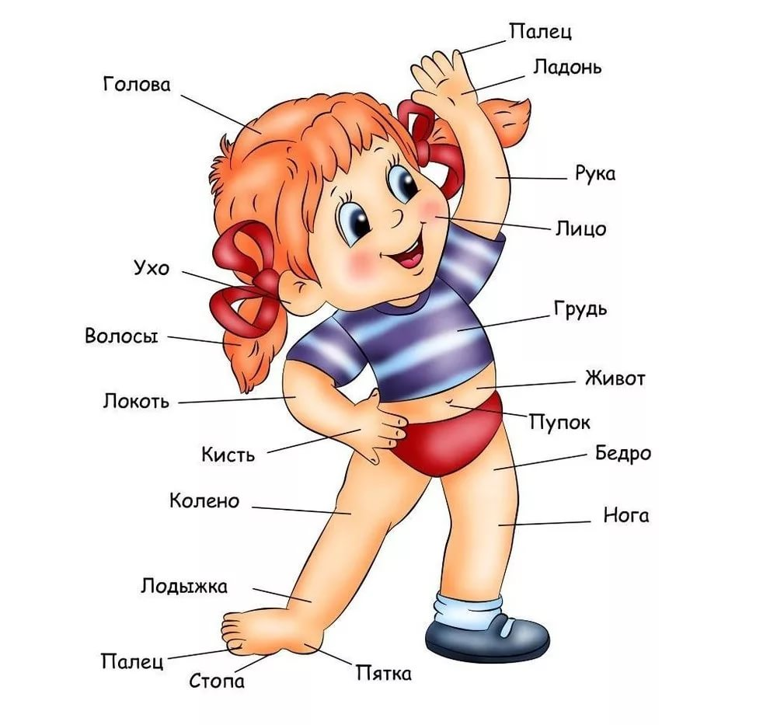
Четверг  18.11 | Патриотическое воспитание. Экологическое воспитание | Красноперова Е.А.  WhatsApp 89530061507 | Тема: « Животный и растительный мир Урала»  Цель: Воспитывать бережное отношение к природе, животному и растительному миру родного края | Ознакомиться с материалом по ссылке:  https://www.youtube.com/watch?v=Lw8LfWOHWis
Пятница  19.11 | Эстетическое  воспитание | Красноперова Е.А.  WhatsApp 89530061507 | Тема: Изучаем и рисуем «Светофор»  Цель: Совместная творческая деятельность с родителями. | Урок рисования по теме:  https://www.youtube.com/watch?v=nACu2_ryDYs

